**КПІ ім. Ігоря Сікорського**

**Факультет інформатики та обчислювальної техніки**

**Кафедра інформатики та програмної інженерії**

**Звіт до комп‘ютерного практикуму з курсу**

**“Основи програмування ”**

Прийняв Виконала

доцент кафедри ІПІ Студентка групи ІП-21

Лісовиченко О.І. Скрипець О.О.

“16” грудня 2022 р.

**Київ 2022**

**Комп’ютерний практикум №4**

***Тема****: Оператори циклу. Робота з масивами*

**4.1**

**Завдання:**

Написати програму, яка повинна виводити таблицю значень синусів або косинусів (розрахованих за допомогою розкладання функції в ряд Тейлора) і табличних значень, а також їх різницю в заданому діапазоні із заданою точністю..

***Текст програми***

#include <stdio.h>  
#include <conio.h>  
#include <math.h>  
  
float delta(float n, float del, float x);  
  
int main() {  
 int exit;  
 char validation;  
 float del, n, my_sin, x_rad, x1, x2, dx, eps;  
  
 do {  
 printf("x1 =");  
 if (scanf("%f%c", &x1, &validation) != 2 || validation != '\n' || x1 > 360 || x1 < 0) {  
 printf("invalid entered\n");  
 fflush(stdin);  
 continue;  
 }  
  
 printf("x2 = ");  
 if (scanf("%f%c", &x2, &validation) != 2 || validation != '\n' || x2 > 360 || x2 < 0) {  
 printf("invalid entered\n");  
 fflush(stdin);  
 continue;  
 }  
  
 printf("dx = ");  
 if (scanf("%f%c", &dx, &validation) != 2 || validation != '\n') {  
 printf("enter number without symbol\n");  
 fflush(stdin);  
 continue;  
 }  
  
 if (x1 < x2 && dx < 0) {  
 printf("enter dx>0\n");  
 continue;  
 } else if (x1 > x2 && dx > 0) {  
 printf("enter dx<0\n");  
 continue;  
 } else if (dx == 0) {  
 printf("dx!=0\n");  
 continue;  
 }  
  
  
 printf("Epsilon =");  
 if (scanf("%f%c", &eps, &validation) != 2 || validation != '\n') {  
 printf("enter number without symbol\n");  
 fflush(stdin);  
 continue;  
 }  
  
  
 printf("---x--- ---sin(x)--- ---sin(taylor)--- ---sin(x)-sin(taylor)---\n");  
  
 for (float x = x1; (x1<=x2)?(x <= x2):(x>=x2); x += dx) {  
 x_rad = x * M_PI / 180;  
 del = my_sin = x_rad;  
 n = 1;  
  
 while (fabs(del) >= eps) {  
 del = delta(n, del, x_rad);  
 my_sin = my_sin + del;  
 n = n + 2;  
 }  
  
 printf("%.3f \t%.6f\t%.6f\t %.6f\n", x, sin(x_rad), my_sin, (sin(x_rad) - my_sin));  
 if (x + dx > x2 && x != x2 && x1<=x2) {  
 x_rad = x2 * M_PI / 180;  
 del = my_sin = x_rad;  
 n = 1;  
  
 while (fabs(del) >= eps) {  
 del = delta(n, del, x_rad);  
 my_sin = my_sin + del;  
 n = n + 2;  
 }  
 printf("%.3f \t%.6f\t%.6f\t %.6f\n", x2, sin(x_rad), my_sin, (sin(x_rad) - my_sin));  
 }else if(x + dx<x2 && x != x2 && x1>x2){  
 x_rad = x2 * M_PI / 180;  
 del = my_sin = x_rad;  
 n = 1;  
  
 while (fabs(del) >= eps) {  
 del = delta(n, del, x_rad);  
 my_sin = my_sin + del;  
 n = n + 2;  
 }  
 printf("%.3f \t%.6f\t%.6f\t %.6f\n", x2, sin(x_rad), my_sin, (sin(x_rad) - my_sin));  
 }  
 }  
  
  
  
 printf("Press n or N if you don't want to continue\n");  
  
  
 exit = getch();  
 }while(exit != 78 && exit != 110);  
  
 return 0;  
}  
  
float delta(float n, float del, float x) {  
 del = del * ((-x * x) / ((n+1)*(n+2)));  
 return del;  
  
}

******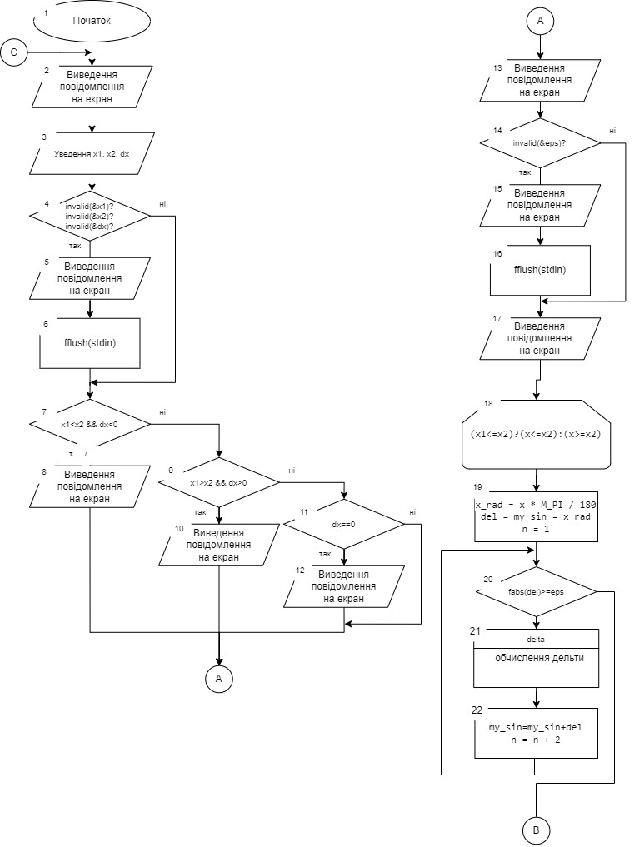***Схема до програми***

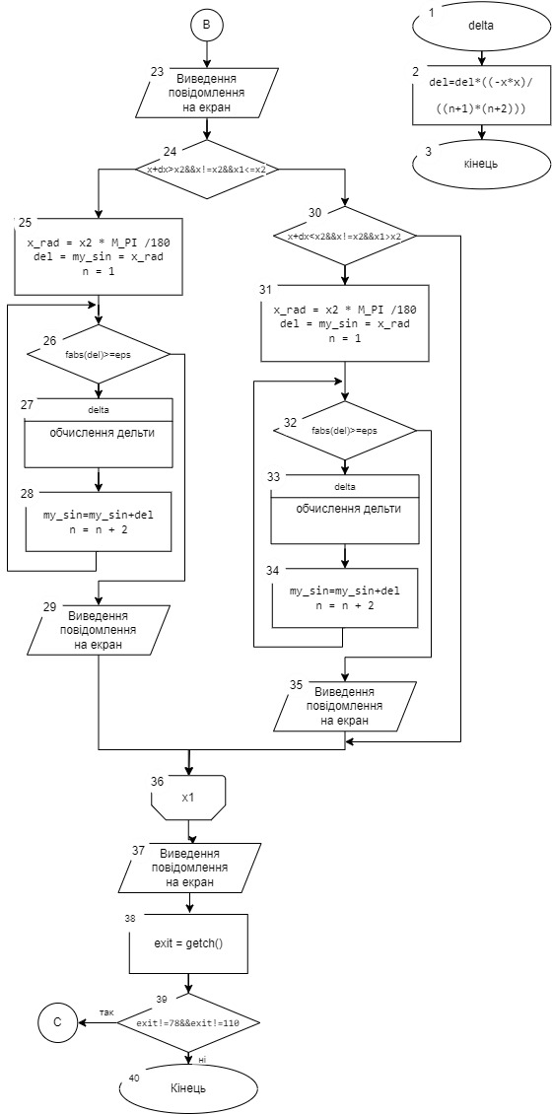













***Введені та одержані результати:***

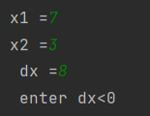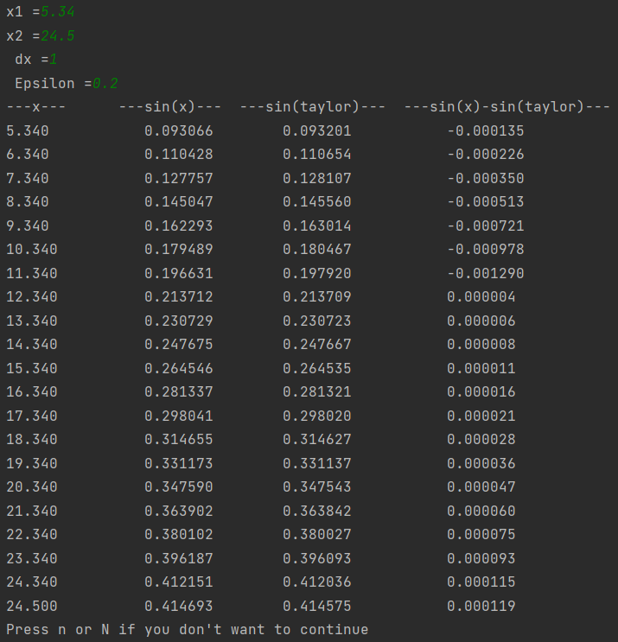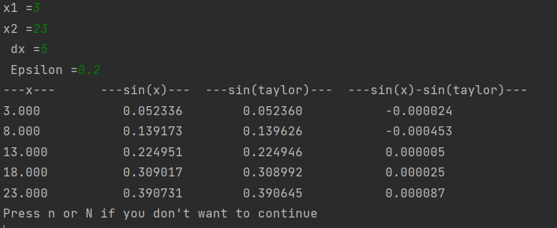

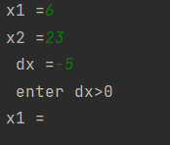

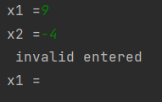

**4.2**

**Завдання:**

Написати програму для впорядкування ( алгоритм “бульбашки”) масиву дійсних чисел.

***Текст програми***

#include <stdio.h>  
#include <conio.h>  
  
void increase(float *elements, int n);  
  
int main() {  
 int n, exit;  
 float numbers[n];  
 char validation;  
  
 do {  
 printf("enter the number of elements\n");  
  
 while (scanf("%d%c", &n, &validation) != 2 || validation != '\n') {  
 printf("enter number without symbol\n");  
 fflush(stdin);  
 }  
  
 if (n<=0) {  
 printf("enter n correctly\n");  
 fflush(stdin);  
 continue;  
 }  
  
  
 printf("enter the elements of the array[%d]:\n", n);  
  
 for (int i=0; i<n; i++) {  
  
 if (scanf("%f%c", &numbers[i], &validation) != 2 || validation != '\n') {  
 printf("enter number without symbol\n");  
 fflush(stdin);  
 i=i-1;  
 continue;  
 }else if(i > 1e8 || i < -1e8) {  
 printf("element must be from -1e8 to 1e8\n");  
 fflush(stdin);  
 i=i-1;  
 continue;  
  
 }  
 }  
  
  
 increase(numbers,n);  
  
 printf("\nsorted array in decreasing order\n");  
 for (int i=n-1; i>-1; i--) {  
 printf("%.3f ", numbers[i]);  
 }  
  
 increase(numbers,n);  
  
 printf("\n\nsorted array in increasing order\n");  
 for (int i=0; i<n; i++) {  
 printf("%.3f ", numbers[i]);  
 }  
  
 printf("\nPress n or N if you don't want to continue\n");  
  
 exit = getch();  
 }while(exit != 78 && exit != 110);  
  
 return 0;  
}  
  
void increase(float *elements, int n) {  
 int i, j;  
 float t;  
  
 for (i = 0; i<n-1; i++)  
 for (j = i+1; j<n; j++)  
 if (elements[j] < elements[i]) {  
 t = elements[i];  
 elements[i] = elements[j];  
 elements[j] = t;  
 }  
}

***Схеми до програми:***

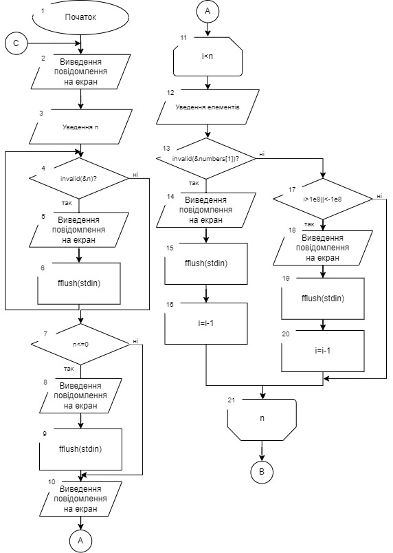

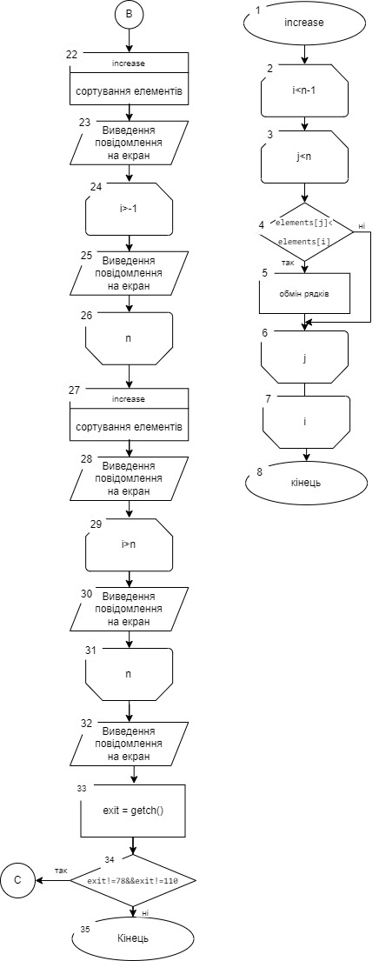

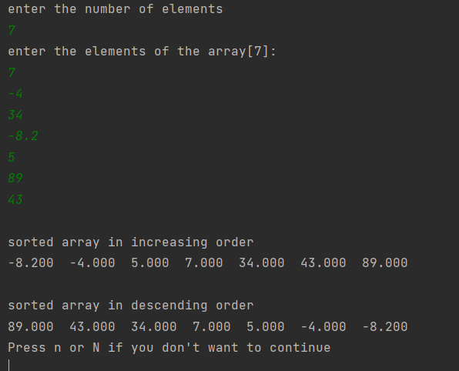***Введені та одержані результати:***

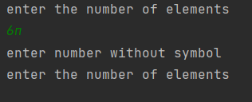

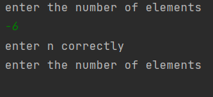

***Висновки:*** Теоретичні розрахунки відповідають отриманим. Програми працюють

коректно та вирішують поставлені завдання.